Педагогическая находка «Говорящая стена»
Редкозубовой Людмилы Сергеевны, воспитателя МБДОУ ЦРР – детский сад №6 , ст. Старощербиновская
Одно из требований ФГОС ДО – создать образовательное пространство в детском саду, способное обеспечить развитие самостоятельности ребенка, сделать его полноценным субъектом образовательных отношений.
Я задумалась «А какая технология поможет мне реализовать это требование в моей работе?» И вот мне на помощь пришла технология «Говорящая стена». Это просто не просто находка, это волшебная палочка-выручалочка.
Я вас познакомлю как устроена Говорящая стена во 2 младшей группе и как она используется мной и детьми младшего возраста в совместной и самостоятельной деятельности.
Основная идея технологии «Говорящая стена» – трансформация среды пребывания детей в обучающую среду.
Основная цель Говорящей стены - создание условий для полноценного развития дошкольников по всем образовательным областям ФГОС в соответствии с конкретными особенностями и требованиями образовательной программы детского сада.

Задачи технологии «Говорящая стена»:
- Создать атмосферу эмоционального комфорта.
- Создать условия для создаёт условия для игровой, познавательной, творческой активности детей, творческого самовыражения.
- Создать условия для проявления познавательной активности детей, позволяет изменять предметно — пространственную среду с учётом образовательной ситуации.
- Создать благоприятные условия для восприятия и созерцания, обращать внимание детей на красоту природы, живописи, предметов декоративно прикладного искусства, книжных иллюстраций, развивает внимание, память, мелкую моторику, речь, зрительное и слуховое восприятие, воображение, творческое мышление дошкольников.
- Создать условия для проявления самостоятельности и инициативности.

Каковы составляющие моей «Говорящей стены»?
Моя «Говорящая стена» состоит из магнитного, сетчатого и коврового экрана, маркерной доски для рисования.
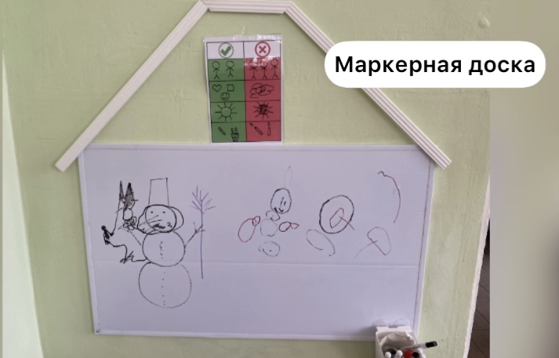
На маркерной белой доске в специальной корзинке имеются маркеры для белой доски, образцы для рисования, а также имеются правила пользования доской, которые мы вместе с детьми придумали и зарисовали на утреннем круге. Эти правила вытекли из решения проблемных ситуаций, которые возникали между детьми в процессе ее использования. На этой доске я могу с детьми закреплять умения детей рисовать, давая задания в игровой форме (нарисуй лучики солнышку, чтобы оно светило ярче, нарисуй дорожку для колобка т.д.). Также дети самостоятельно, опираясь на образец, проявляют свое творчество и фантазию.
Во время утреннего круга мы используем эту доску. В ходу беседы я зарисовываю ответы детей, их мысли и предположения.
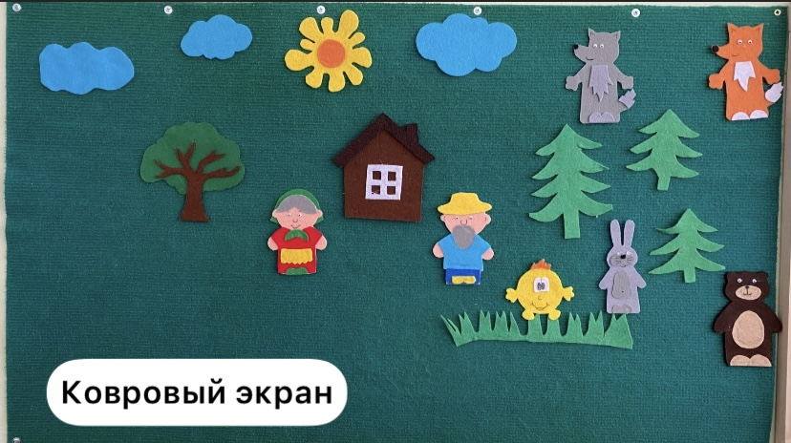
На ковровом экране дети, используя героев сказок из фетра рассказывают сказки, создают свои сказочные истории, что помогает детям закреплять знания сказок, развивает связное и творческое рассказывание. Они рассказывают сказки и истории как совместно со мной, так и индивидуально, группой, парой, разворачивая сказочный диалог.
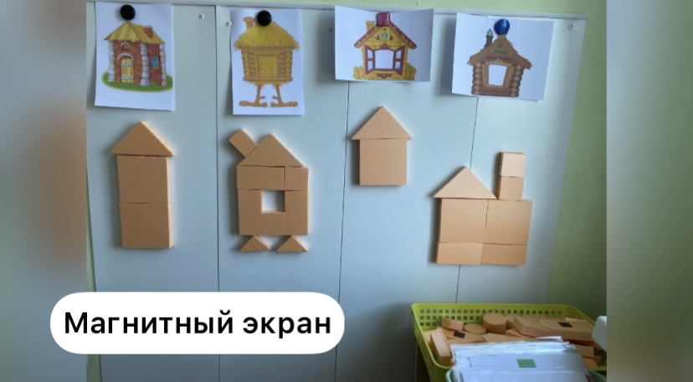
На магнитной экране дети могут воплощать свои замыслы в строительстве из магнитного конструктора, который сделан из пеноплекса, собирать магнитные пазлы, выкладывать узоры и рисунки из магнитной мозайки, а воспитатель - располагать картинки и иллюстрации, схемы и алгоритмы построек, которые помогают детям в их самостоятельной деятельности. Так же дети играют в дидактические игры на магнитной основе.
На сетчатом экране я располагаю материал по теме недели, иллюстрации, дидактические картинки, карточки, фото деятельности в детском саду, игры, прогулки, интересные события. Такой способ организации пространства стены позволяет разместить больше информации, что повышает развивающий потенциал игр и занятий. Ребёнок, получая необходимую информацию, имеет широкий выбор для своей деятельности, может по своему усмотрению конструктивно использовать подготовленный педагогом информационный ресурс.
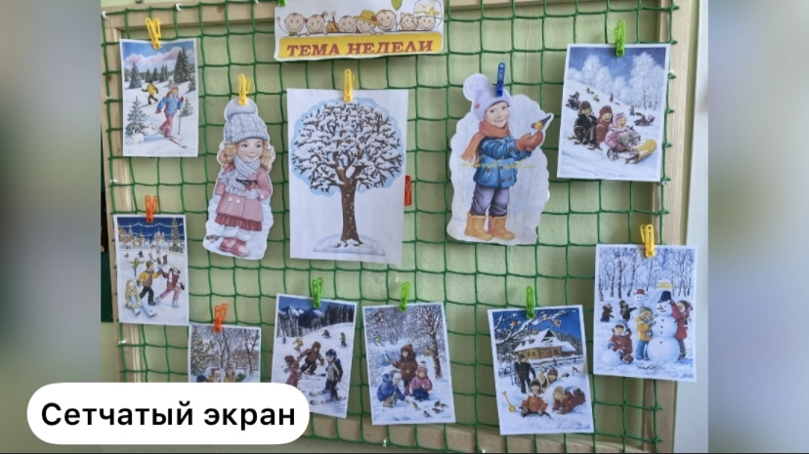
Дети рассматривают фотографии и это побуждает их возвращаться к ним снова и снова. Например, ребенок видит себя на фотографии во время игры в магазин, вспоминает, как ей было интересно, и возвращается к этой игре. Таким образом, инициатива исходит не от взрослого, а от ребенка. Поместив фото удачных детских построек, архитектурных объектов воспитатель побуждает маленьких строителей не просто громоздить кубики, а создавать постройки по схемам известных сооружений, возвращаться к своим удачным поделкам. Например, воспитатель вывешивает на стену фото сказочных домиков. Дети рассматривают их, просят рассказать, что на них изображено (инициатива исходит от воспитанников). Рассмотрев картинки, обсудив их со взрослыми, дошкольники строят домики для сказочных героев. Затем можно поместить на стену различные схемы конструирования на тему «Дома из сказок». Дети замечают изменения, догадываются, что можно использовать эти схемы для самостоятельной деятельности. Удачные постройки мы фотографируем и размещаем на стене. Это побуждает воспитанников не только работать увлеченно и с интересом, создавая постройку, но и возвращаться к этой действительности снова.
Дополняя и обновляя материалы по теме, создаётся ситуация «погружения» в тему недели, когда дети окружены информацией и продуктами проектной деятельности.
Вся информация располагается на уровне глаз ребенка в доступной форме. Элементы для Говорящей стены могут быть изготовлены как руками воспитателя и детей, так и типографским способом. Каждая составляющая стены нуждается в систематическом пополнении или обновлении в зависимости от темы проекта. Важно не перегрузить пространство. Важно иметь чувство меры. Выбирайте только необходимое. Постарайтесь понять, что каждый элемент должен работать, а не просто присутствовать. То, что не работает – удалить.
В группе у нас есть еще такие составляющие говорящей среды, как «Экран приветствия», «Экран эмоций», «Солнышко хорошего настроения» «Геометрическая гусеница», «Тактильные животные», «Алгоритмы одевания», «Меню», «Наши занятия», «Наши именинники», «Правила группы», «Загадка дня», «Доска выбора», «Творческая мастерская», «Чудо-дерево», «Геометрический пол», «Магнитный дом», «Лабиринт заданий».
Свою работу по технологии «Говорящая стена» я начала год назад, с детьми первой младшей группы. Сейчас уже я могу сказать, что «говорящие стены» помогают мне создавать образовательное пространство в группе, способное обеспечить развитие у моих детей общительности, самостоятельности, инициативности ребенка, сделать его полноценным субъектом образовательных отношений.

